1. **目的**

様々な場所の騒音レベルの計測や、スピーカーの周波数の特性の測定等を通して、騒音計の使い方を習得する。

1. **実験概要**

騒音計を用いて以下の測定を行う。

* 生活環境の騒音レベルの測定
* スピーカーの周波数特性の測定
* スピーカーの距離特性の測定

今回、用いた原理は以下の通り。

* **騒音計**

図2.1に騒音計のブロック線図を示す。

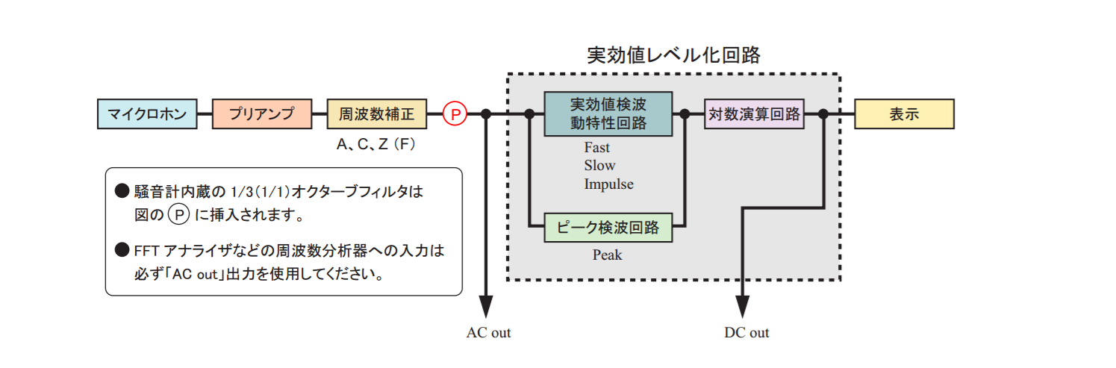

図2.1　騒音計ブロック線図

(小野測器　騒音計リファレンスより)

騒音計は、対象となる音をマイクロホンで拾い、アンプで増幅したのち周波数による重みづけを行う。その後、各種ディジタル演算を経て液晶パネルに表示される。

* **周波数重みづけ**

騒音測定には、可聴周波数範囲での音圧レベルの測定が必要になるが、人間の聴覚感度には個人差があり、単に音圧を測っただけでは聴覚的な音の大きさが表せない。そこで、同じ大きさに聞こえる音圧の曲線を以て計測値を補正することがある。これが、周波数重みづけである。以下に、重みづけに用いられる特性曲線を示す。

図

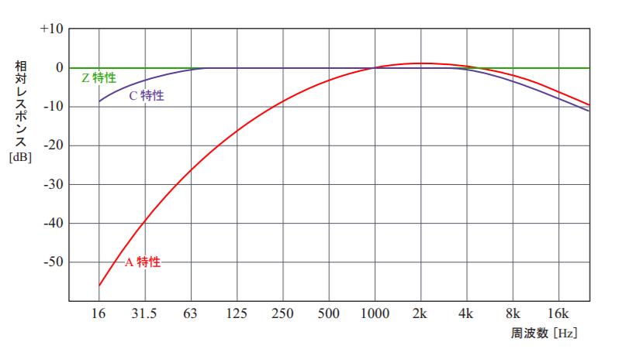

図2.2　周波数重み曲線

(小野測器　騒音計リファレンスより)

上図において、A特性は人間の聴覚に合わせて周波数を重みづけするもの、Cはそれをフラットに近づけたもの、Zは完全に平らにしたものである。測定の目的に合わせて適切にこれらを切り替える必要がある。

1. **使用機器**

* 普通騒音計　小野測器 LA-3260
* スピーカー
* パワーアンプ
* ファンクションジェネレータ
* ディジタルオシロスコープ

1. **実験内容**
   1. **騒音レベルの測定**

取扱説明書を参考にしながら、校内及び周辺の様々な場所で騒音レベルを測定する。様々な場所・音・周波数重み付けで試す。

* 1. **スピーカーの周波数特性の測定**

ファンクションジェネレータから周波数を変えながら正弦波を出力し、アンプを通して音にする。以下のように装置を設置し、スピーカーの音圧を測る。密閉型と開放型のスピーカーそれぞれに対して同様の測定を行う。

10~20k [Hz]

sin波

ﾌｧﾝｸｼｮﾝｼﾞｪﾈﾚｰﾀ

パワーアンプ

スピーカー

ﾃﾞｨｼﾞﾀﾙ　ｵｼﾛｽｺｰﾌﾟ

騒音計

50cm

図4.1　装置設置図（周波数特性）

* 1. **スピーカーの距離特性の測定**

正弦波の周波数を1kHzに固定し、スピーカーと騒音計の距離を10~300cmまで10cm刻みで変えて、4.2と同様に音圧を測定する。

1k [Hz]

sin波

ﾌｧﾝｸｼｮﾝｼﾞｪﾈﾚｰﾀ

パワーアンプ

スピーカー

ﾃﾞｨｼﾞﾀﾙ　ｵｼﾛｽｺｰﾌﾟ

騒音計

10～300cm

図4.2　装置設置図（距離特性）

1. **実験結果**
   1. **騒音レベルの測定**

測定結果を次表5.1に示す。

表5.1　周辺環境の音圧

|  |  |  |  |
| --- | --- | --- | --- |
| 場所 | 音圧 [dB] | | |
| 一回目 | 二回目 | 平均 |
| ノートPCのファン（DELL XPS12） | 53.4 | 42.93 | 48.165 |
| エレキギター（Cコード） | 67.99 | 68.17 | 68.08 |
| エレキギター（Dコード） | 67.15 | 66.7 | 66.925 |
| エレキギター（Eコード） | 70.97 | 71.38 | 71.175 |
| 水道（上から） | 54.53 | 54.8 | 54.665 |
| 水道（排水管部） | 47.52 | 47.43 | 47.475 |

但し、ノートPCのファンは10cm、それ以外は音源からの距離を50cmにして測定を行った。

* 1. **スピーカーの周波数特性の測定**

周波数特性の測定結果を次の表とグラフに示す。

表5.2　スピーカー周波数特性

  

1. 密閉型, D=50[cm], A-Mode
2. 密閉型, D=50[cm], Z-Mode
3. 開放型, D=50[cm], Z-Mode

図5.1 (a)　スピーカー周波数特性（密閉型, D=50[cm], A-Mode）

図5.1(b)　スピーカー周波数特性（密閉型, D=50[cm], Z-Mode）

図5.1 (c)　スピーカー周波数特性（開放型, D=50[cm], Z-Mode）

但し、A-mode : 人間の聴覚に準じた周波数重みづけを行うモード

　　　Z-mode：周波数重みづけなし（全ての周波数に対して等倍）

* 1. **スピーカーの距離特性の測定**

距離特性の測定結果を次の表とグラフに示す。

表5.3　スピーカー距離特性

　　

図5.2 (a)　スピーカー距離特性（開放型, Z-mode, f=1kHz）

図5.2 (b)　スピーカー距離特性（密閉型, Z-mode, f=1kHz）

1. **考察**
   1. **騒音レベルの測定について**

エレキギターの音圧が、コードによって異なっている。これは、各コードに用いる弦の数が異なることに由来すると考えられる。鳴らす弦の数が多いほど音圧は大きくなる傾向が見られ、これは揺れる弦が多いほどより多くの空気を震わすから、またそのために指にも力が入るから、と考えられる。ギターの音は最大で71dBにまで達しており、これは幹線道路周辺の騒音とほぼ同レベルである。（環境省調べ）

水道の音について、上（蛇口側）から測定した音圧の方が、排水管部分よりも大きくなっているが、これはシンクで音が反射するから、と考えられる。シンクは金属製である程度の空間を囲んでおり、音が響きやすい状態である。ことが理由に挙げられる。

* 1. **スピーカーの周波数特性の測定**

* + 1. **AモードとZモードの比較**

図6.1に騒音計のAモードとZモードの比較グラフを示す。

図6.1　スピーカー周波数特性 モード比較

グラフは、実線がAモード、一点鎖線がZモードを示している。その差が顕著に表れているのは、入力が700Hz以下の領域である。Aモードで測定した音圧は明らかにZモードと比べて小さくなっている。これは、人間の聴覚が高域に比べて低域を感じにくい事を補正しているためであり、モード選択の際には十分留意する必要があるといえる。

また、高域（10kHz~）でも若干の差が見られるが、これも同様のものであるといえる。人間の聴覚で感じられる上限は、幼少期で20kHz, 成人では17kHz程度と言われており、これを超えると聞き取れなくなる。

* + 1. **密閉型と開放型の比較**

図6.3に密閉型スピーカーと開放型スピーカーの比較グラフを示す。

図6.3　密閉型と開放型の周波数特性比較

グラフから、密閉型の方が中低域において大きな音圧が得られることがわかる。これは、エンクロージャによってスピーカー後部から発せられる逆相の振動が減衰させられているからと考えられる。開放型でも、バッフル板によってある程度は減衰させられるが、その大きさ故に音圧を落とせる周波数は極めて限定される。一般に、半波長のバッフル板を取り付けることで、その周波数まで正確に再生可能とされており、今回最も差が大きくなった200Hzの場合、

$$λ=\frac{v}{f}=\frac{340}{200}=1.7 [m], v:音速, f:周波数, λ:波長$$

となり、バッフル板はその半分の85cm必要になる。しかし今回の実験で用いたスピーカーにそのサイズのバッフル板は無い上に、そもそも実用的でない。これを解決するための対策が密閉型であり、バッフル板の終端を折り返し密閉することで、短い板長でも逆相成分の回折を抑えることができる。但しデメリットとして、スピーカー裏側が密閉されることにより、空気ばねのはたらきでスピーカーの振動そのものが抑えられる事が挙げられる。1k~5kHzの領域を見ると、開放型の方が大きな音圧が得られていることがわかる。一般に開放型のスピーカーの方が高温の伸びが良いとされるのはこれに起因すると考えられる。さらに上の領域については構造特性よりも、コイルが持つ電気的特性が支配的になり、両者とも似た特性が現れていると考えられる。

* 1. **スピーカーの距離特性の測定**

図6.4に開放型と密閉型の距離特性の比較グラフを示す。

図6.4　距離特性の比較

単純な正弦波の伝搬を考えるのであれば、空気の粘性によって単調な減衰を伴う減衰振動になるはずであり、音圧の距離特性は指数関数的に減少する特性となることが考えられる。次図6.5にそのグラフを示す。

図6.5　距離特性　対数近似

密閉型・開放型ともにおおよそ同じ曲線を描いて減衰していることがわかる。どちらも入力は同じ振幅・周波数の信号であるため、妥当であると考えられる。

二つの差として表れているのは細かな揺れの成分であるが、これは騒音計に直接届く波の他に、床や壁からの反射波、測定機器類の雑音が原因として考えられる。特に大きく音圧が落ちている密閉型80cmの地点では、床などに反射し位相がずれた波が逆相に近い状態で騒音計に届くことで、大きな減衰を起こしたと考えられる。騒音計の床面高さと騒音計の高さを、一般的な折り畳み長机の高さ800mmと仮定すれば次の図の計算から反射波の波数kがわかる。



騒音計

机

床

ｽﾋﾟｰｶｰ

500 mm

800 mm

波数が5.54、即ちおおよそ5個と半波長であるが、この半波長が加わっているということは逆相の波がぶつかっているのと同じことになる。但し、この計算は反射波を一つしか考えない極めて大雑把なものである。

1. **調査課題**

**・密閉型のスピーカーと開放型のスピーカーで周波数特性が異なる理由を調査し実験結果と比較せよ**

6.2, 6.3の考察を以て代えるものとする。

1. **結論**

今回の実験を通して、以下の事項を達成した。

* 騒音計の基礎的な使用方法を習得した
* スピーカーの基礎的な周波数・距離特性を理解できた

**参考文献**

* <https://www.onosokki.co.jp/HP-WK/c_support/newreport/noise/NewSoundLevelMeter.pdf>

小野測器　騒音計とは　第3版

* <http://www.env.go.jp/air/ippan/>　環境省　一般環境騒音について